**Prosjektbegrunnelse**

<Prosjektnavn >

|  |  |
| --- | --- |
| Dato: | dd.mm.yyyy |
| Versjonsnr: | x.y |

**Godkjenning**

|  |  |  |  |
| --- | --- | --- | --- |
| **Organisasjon** | **Navn** | **Dato** | **Versjonsnr.** |
|  |  |  |  |



Innhold

1 Innledning 1

1.1 Endringshistorikk 1

1.2 Formålet med dokumentet 1

1.3 Dokumentets omfang og avgrensning 1

1.4 Vedlikehold og godkjennelse av dokumentet 1

1.5 Definisjoner og terminologi 1

2 Oppsummering 1

3 Hensikt 1

3.1 Nåværende situasjon 1

3.2 Ønsket fremtidig situasjon 1

3.3 Situasjonen hvis prosjektet ikke gjennomføres 1

4 Forventede ulemper 1

5 Viktigste usikkerheter 1

5.1 Prosjektkart 1

5.2 Risikoanalyse 1

6 Kost-Nytte-vurdering 1

6.1 Prosjektkostnader 1

6.1.1 Fordeling av budsjettkostnader på investering og drift per år 1

6.1.2 Forutsetninger 1

6.2 Endring i tjenestekostnader 1

6.3 Gevinster 1

6.4 Inntjeningskalkyler 1

6.5 Utvikling kost/nytte siden forrige versjon 1

6.6 Konklusjon på kost/nytte-vurdering 1

7 Prioriteringskriterier 1

# Innledning

## **Endringshistorikk**

|  |  |  |  |
| --- | --- | --- | --- |
| **Versjon** | **Endring** | **Dato** | **Forfatter** |
| 0.3 | Første utkast |  |  |
| 0.x | <Hva som er endret> |  |  |
| 1.0 | <første godkjente versjon> |  |  |
|  |  |  |  |

## Formålet med dokumentet

Hensikten med dette dokumentet er å beskrive grunnlaget for å sette i gang prosjektet, samt dokumentere at planlagt nytteverdi fortsatt er innen rekkevidde ved styring av faseovergangene. I tillegg fungerer dokumentet som grunnlag for arbeid med gevinstplaner i prosjektet.

## Dokumentets omfang og avgrensning

Dokumentet omhandler ikke detaljene i planlegging av prosjektet. Konkrete målformuleringer, prosjektorganisering og avtalte tids- og kostnadsrammer beskrives i prosjektforslaget og senere i prosjektplanen.

## Vedlikehold og godkjennelse av dokumentet

Første versjon av dokumentet utarbeides i Konseptfasen. Dette dokumentet godkjennes av RPT for regionale leveranser eller Hemit ledermøte for andre prosjekter. Alle versjoner etter prosjektoppstart utarbeides av prosjektleder, og godkjennes av styringsgruppen. Styringsgruppen har ansvar for at dokumentet er tilstrekkelig gjennomarbeidet til å fungere som beslutnings­underlag for styring av faseoverganger.

## Definisjoner og terminologi

|  |  |
| --- | --- |
| **Ord/uttrykk** | **Forklaring** |
|  |  |
|  |  |
|  |  |
|  |  |

# Oppsummering

<*Kort oppsummering av den viktigste nytten som prosjektet skal føre til, og konklusjonen fra kost/nytte-analysen i kap. 6*>

# Hensikt

<*Forklarer årsakene til at prosjektet utføres. Oversikt over styrende dokumenter og andre føringer som skal vurderes for alle prosjekter ligger på Prosjektweben under styrende dokumenter*[1]>

## Nåværende situasjon

*<Beskriv nåværende situasjon og hvilke utfordringer og tilhørende arbeidsprosesser som prosjektet er rettet mot.>*

## Ønsket fremtidig situasjon

*<Beskriv den nye situasjonen etter at den ønskede endringen har funnet sted, og som utgjør begrunnelsen for hvorfor prosjektet bør iverksettes. Angi også hvilke brukergrupper/interessenter som har vært involvert i å beskrive denne situasjonen, og de viktigste behov de har.>*

## Situasjonen hvis prosjektet ikke gjennomføres

Dette tilsvarer «nullalternativet», som er beskrevet i Prosjektveiviseren.

*<Be*skriv hva som vil være situasjonen hvis det ikke iverksettes noe prosjekt, herunder eventuelle tiltak og ekstra kostnader som vil være nødvendig for å videreføre dagens situasjon på en forsvarlig måte.>

# Forventede ulemper

<*Beskriv kort konsekvenser som kan oppfattes som negative av en eller flere interessenter. Ulempene må inngå i investeringsvurderingen i kap. 6. Vurder også negative effekter for det ytre miljø. Beskrivelsene gjelder for det anbefalte forretningsalternativet*.>

# Viktigste usikkerheter

## Prosjektkart

*<Vurdering av prosjektets overordnede egenskaper kan være nyttig når den mer detaljerte risikoanalysen skal gjennomføres. Figuren under er et eksempel, bruk vedlagte Excel-mal for å lage figuren og se veiledning der for bestemmelse av verdiene.>*

Figuren nedenfor viser grad av prosjektets egenskaper som indirekte gir et bilde på mulige utfordringer på en skala fra 1 (ingen grad av utfordring) til 6 (meget stor grad av utfordring) innen 6 dimensjoner.

En score på 3 regnes som et normalprosjekt i HMN.

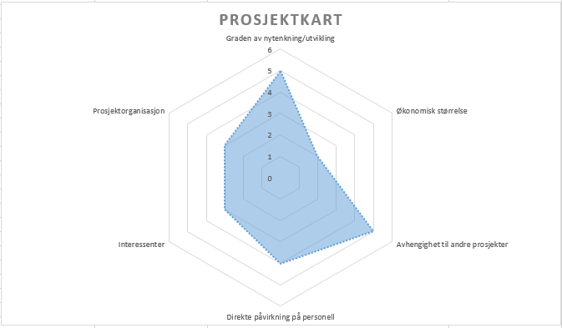

< *Angi i tillegg med X om prosjektet vil påvirke prosesser for klinisk personell og pasientbehandling, og/eller om årsak til prosjektet er at "End-Of-Life"-dato på eksisterende løsning nærmer seg:* >

Påvirkning på klinisk personell: <*ja/nei*>

Eksisterende løsning har "End-Of-Life": <*ja/nei* + dato>

## Risikoanalyse

<*Analysen skal vise risiko for om gevinst kan oppnås som beskrevet, og skal basere seg på valgt forretningsalternativ. Dersom oppdatert versjon av gevinstvurderingen ender opp med å anbefale avbrytelse av prosjektet, skal analysen beskrive risikoen ved dette (alt. 0, dvs. ikke gjøre noe). Sett ID-ene fra risikolista inn i riktig rute i matrisen (ut fra S og K).*>

Nedenfor vises en oppsummering av de viktigste usikkerhetene som enten kan redusere/øke gevinstene eller redusere/øke kostnadene forbundet med gjennomføring av prosjektet. Oversikten viser momenter både for selve prosjektgjennomføringen og momenter forbundet med senere drift og vedlikehold.

|  |  |  |  |  |  |  |
| --- | --- | --- | --- | --- | --- | --- |
| Sannsynlighet (S) |  | Ubetydelig  (1) | Liten  (2) | Moderat  (3) | Alvorlig  (4) | Kritisk  (5) |
| Svært høy  (5) |  |  |  |  |  |
| Høy  (4) |  |  |  |  |  |
| Middels  (3) |  |  |  |  |  |
| Lav  (2) |  |  |  |  |  |
| Svært lav  (1) |  |  |  |  |  |
|  | Konsekvens (K) | | | | | |

Risikoliste:

|  |  |  |  |  |  |  |
| --- | --- | --- | --- | --- | --- | --- |
| ID | Mulig hendelse | Konsekvens | S | K | R=S*K | Anbefalt tiltak |
|  |  |  |  |  |  |  |
|  |  |  |  |  |  |  |
|  |  |  |  |  |  |  |
|  |  |  |  |  |  |  |

# Kost-Nytte-vurdering

<*Vurder utviklings-og vedlikeholdskostnader opp mot verdien av gevinstene.*

*For Helse Midt-Norge er det mest naturlig å bruke levetidskostnader, nettogevinstanalyse eller nåverdianalyse for investeringsvurdering. Investeringsvurderingen må vise til hvordan prosjektet skal finansieres.*

*Store prosjekter vil naturlig bruke et mer omfattende gevinstoppsett som kan legges ved som vedlegg, istedenfor tabellen nedenfor.>*

## Prosjektkostnader

*< Budsjettet bør settes opp i prosjektet etter estimatmodellen i prosjektbudsjettet* [Dokument «Prosjekt, prosjektbudsjett», ID 1615 - EQS](http://eqshemit/cgi-bin/document.pl?pid=hemit&DocumentID=1615&UnitID=1001). *«Resultat» i Estimatmodellen kopieres inn her:>*

Tabellene nedenfor viser estimert budsjettbehov for prosjektet (tall i 1000 kr), inkludert merverdiavgift for investeringskostnad.

|  |  |  |
| --- | --- | --- |
| **Kostnadsestimater** |  | **Beløp i hele 1000** |
| STYRINGSMÅL som prosjektleder skal styre etter (P50) |  |  |
| STYRINGSRAMME som prosjekteier disponerer = BUDSJETT (P70) |  |  |
| KOSTNADSRAMME som organisasjonen må ha likviditetsreserver for (P85) |  |  |
|  |  |  |
|  |  |  |
| **Prosjektets 3-punktsestimat** |  | **Beløp i hele 1000** |
| P10 Beste utfall - Overraskende om dette inntreffer |  |  |
| P50 Forventet utfall/Styringsmål - Normalt kommer vi ut litt over eller litt under dette |  |  |
| P90 Verste utfall - Overraskende om dette inntreffer |  |  |

### Fordeling av budsjettkostnader på investering og drift per år

*<Fordeling av budsjettet på driftsfinansierte kostnader og investeringskostnader skal inn i første revisjon av Prosjektbegrunnelsen som legges frem under Konseptfasen.*

*Ved oppdatering av Prosjektbegrunnelsen i Planleggingsfasen skal tabellen oppdateres med disse kostnadene periodisert utover per år. >*

Tabellen nedenfor viser fordeling av prosjektbudsjett på henholdsvis driftsfinansierte kostnader og investering, periodisert per år. Alle beløp i tusen NOK, inkl. mva.

Tabellen viser også estimert årlig egeninnsats i HF som går utenom prosjektbudsjettet.

|  |  |  |  |  |
| --- | --- | --- | --- | --- |
| Kostnadstype | Totalt | <I år> | <år 2> | Kommentar |
| Andel prosjektkostnad (P50), **driftsfinansiert** (utgiftsførende)[2] |  |  |  |  |
| Andel prosjektkostnad (P50), **investering** (balanseførende) [3] |  |  |  |  |
| Prosjektkostnader i HF (utenom prosjektbudsjettet) [4] |  |  |  |  |

### Forutsetninger

<*Timekostnader HEMIT og HF’ene, beskrivelse av graden av deltakelse fra HF’ene, brukergruppe, referansegruppe etc*.>

## Endring i tjenestekostnader

*<Prosjektkostnadene vil merkes av HF-ene som høyere tjenestekostnader til Hemit; prosjekt­investeringene fra tabell over avskrives normalt over fem år med 20% av prosjektkostnadene per år, pluss ca. 20% økt vedlikehold til leverandør på verdi av ny leveranse. Dette belastes HF-ene som økt tjenestekost for Hemits tjenester, og fordeles på HF-ene etter avtalte nøkler.* >

Tabellen nedenfor viser økningen, og tilsvarende reduksjon som følge av utfasing av gammel løsning. Alle tall er inkl. mva.

|  |  |  |
| --- | --- | --- |
| Type kostnad | Økt drift- og tjenestekost | Redusert drift- og tjenestekost |
| Vedlikeholdskostnader til leverandør [5] |  |  |
| Tjenestekostnader Hemit [6] |  |  |
| Årlige avskrivinger prosjektinvesteringer [7] |  |  |
| Andre kostnader |  |  |
| Sum |  |  |
| Netto effekt |  |

## Gevinster

**Brutto gevinstestimater**

<*Beskriv gevinstene som prosjektet vil gi, så langt som mulig uttrykt i målbare vendinger, opp mot situasjonen slik den eksisterer før prosjektet starter. Bruk tabellen nedenfor. Gevinstbeskrivelsene gjelder for det anbefalte forretningsalternativet.* >

Estimat for effektivitets- og økonomiske gevinster er gjengitt i tabellen nedenfor.

|  |  |  |  |  |
| --- | --- | --- | --- | --- |
| Id | Gevinstnavn | Gevinsttype | Beskrivelse | Estimat (mest sannsynlig, realistisk verdi) |
|  |  |  |  |  |
|  |  |  |  |  |
|  |  |  |  |  |
|  |  |  |  |  |

**Kvalitative gevinster**

Andre viktige gevinster som prosjektet vil gi som ikke kan kvantifiseres i kroner.

*<Bruk «Kvalitet»/«Effektivitet»/ «Økonomi»/ «Miljø» i kolonne tre i tabellen:>*

|  |  |  |  |
| --- | --- | --- | --- |
| Id | Gevinstnavn | Gevinsttype | Beskrivelse |
|  |  |  |  |
|  |  |  |  |
|  |  |  |  |
|  |  |  |  |

## Inntjeningskalkyler

*<Utgifter til investeringer og forventet inntjening (gevinst) kan vises som eksempelet nedenfor. Figuren illustrerer prosjektkostnader i tre år (negativ blå søyler), og fem års drift etter produksjonssetting. Orange søyler er tjenestekostnader, positive blå er inntjening (gevinst). Merk imidlertid at de fleste prosjektene inneholder store fordeler for pasientbehandling og effektivitet, som ikke kommer fram av den økonomisk betraktningen nedenfor. Derfor vil mange prosjekter få en positiv kost/nytte-vurdering selv med negativ nåverdi.*

*Se vedlagte regneark for støtte til å lage figuren.>*

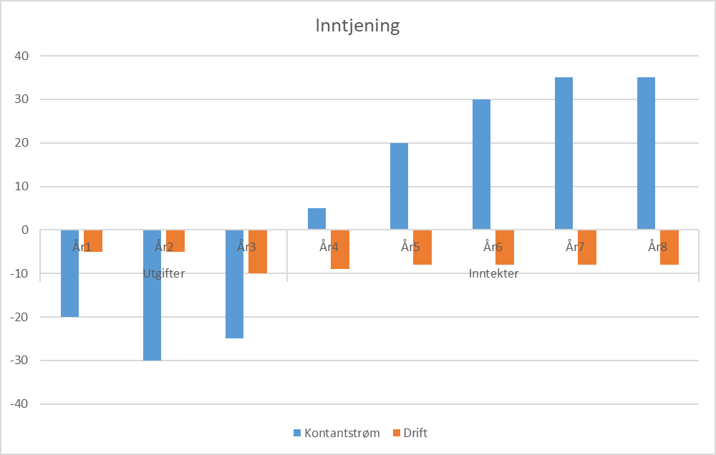

*<Her skrives kommentarer til figuren...>*

*<Alternativ tabellform av investeringsanalyse, i henhold til prosjektveiviseren. Velg hva som passer best, å vise graf over eller oppgi tallene i tabellen under, eller gjøre begge deler. Se vedlagte regneark for støtte til å lage tabellen, og kopier inn hit.>*

|  |  |  |  |  |  |  |  |  |  |
| --- | --- | --- | --- | --- | --- | --- | --- | --- | --- |
| Økonomisk hovedtall | *År 1*  *2022* | *År 2*  *2023* | *År 3* | *År 4* | *År 5* | *År 6* | *År 7* | *År 8* | *Totalt* |
| Prosjekt kostnader P50 (P) |  |  |  |  |  |  |  |  |  |
| HF-kostnader |  |  |  |  |  |  |  |  |  |
| Drift-og forvaltningskostnader (D) |  |  |  |  |  |  |  |  |  |
| Brutto gevinster (B) |  |  |  |  |  |  |  |  |  |
| Netto gevinster (B-P-D) |  |  |  |  |  |  |  |  |  |

## Utvikling kost/nytte siden forrige versjon

*<For nye versjoner av dokumentet som lages ved faseovergangene kan det være verdt å kommentere utvikling i kost/nytte-verdi for prosjektet siden oppstarten. Er gevinstene fortsatt i sikte? Er de fortsatt like store? Er kostnadsestimatene omtrent som ved oppstart? Bruk gjerne risikoanalysen i kap. 5 som underlag for vurderingene.>*

## Konklusjon på kost/nytte-vurdering

*<Vurder samtlige fordeler og ulemper og gi en samlet vurdering av prosjekt- og drift-kostnader opp mot nytteverdi av prosjektet, med en konklusjon på om prosjektet bør igangsettes. Konklusjonen gjengis også i kap. 2.>*

# Prioriteringskriterier

*<Skåring/prioriteringskriterier skal fylles ut. Det er viktig at relevante interessenter fra foretakene involveres i dette, enten disse inngår i utredningsteamet eller ikke.>*

|  |  |  |  |  |
| --- | --- | --- | --- | --- |
| **Nytteverdi** | | | | |
| **Kriterium** | **Pasientsikkerhet** | **Strategiske føringer** | **Økonomisk gevinst** | **Merverdi** |
| **Forklaring** | Gir økt kvalitet og/eller økt pasientsikkerhet og/ eller bedre ledelsesinformasjon.  Eksempler: Unngår feilbehandling av pasienter som følge av utilgjengelige eller mangelfulle helseopplysninger. Berører avdeling/ funksjon som er viktig i pasientbehandlingen. Gir kvalitetsgevinst, for eksempel raskere og bedre behandling, raskere diagnoser, bedre styringsinformasjon.  **3**: Veldig høy effekt **2**: Høy effekt **1**: Noen effekt **0**: Liten effekt | Bedrer oppfylling av strategier og/ eller myndighetskrav.   Eksempler: Myndighetskrav - oppfyllelse av lovbestemmelser, forskrifter, lukking av avvik. Føringer gitt i oppdragsdokument eller foretaksprotokoll. Oppfylle strategiske mål.  **3**: Veldig høy grad **2**: Høy grad **1**: Noen grad **0**: Liten grad | Gir økonomisk gevinst.   Eksempler: Økonomisk gevinst som følge av økt behandlingskapasitet, redusert medikamentbruk, redusert liggetid. Realisere gevinster innen 5 år.  **3**: Veldig høy grad **2**: Høy grad **1**: Noen grad **0**: Liten grad | Gir merverdi for andre løpende eller planlagte prosjekter, og/ eller berører mange brukere/ avdelinger/ sykehus.  **3**: Veldig høy grad **2**: Høy grad **1**: Noen grad **0**: Liten grad |
| **Karakter** | *<sett inn karakter>* | *<sett inn karakter>* | *<sett inn karakter>* | *<sett inn karakter>* |
| **Kommentar** | *<begrunnelse/ kommentar>* | *<begrunnelse/ kommentar>* | *<begrunnelse/ kommentar>* | *<begrunnelse/ kommentar>* |

|  |  |  |  |  |
| --- | --- | --- | --- | --- |
| **Gjennomføringsevne** | | | | |
| **Kriterium** | **Tilgang til ressurser** | **Kompleksitet** | **Avhengigheter** | **Omfang** |
| **Forklaring** | Tilgang til ressurser med rett kompetanse til gjennomføring av prosjektet.   Eksempler: Kliniske ressurser, fagressurser, tekniske ressurser, prosjektledelse.  **3**: Veldig god tilgang/  intet hinder for å lykkes **2**: God tilgang/  minimalt hinder for å lykkes **1**: Noe tilgang/ noe hinder for å lykkes **0**: Lite tilgang/ stort hinder for å lykkes | Graden av kompleksitet i løsningen.   Eksempler: Kjent og velbrukt teknologi, eller ny og/eller kompleks løsning.  **3**: Liten kompleksitet/  intet hinder for å lykkes **2**: Noe kompleksitet/  minimalt hinder for å lykkes **1**: Høy kompleksitet/  noe hinder for å lykkes **0**: Veldig høy kompleksitet/  mange hindre for å lykkes | I hvor stor grad gjennomføringen av prosjektet er avhengig av forhold utenfor prosjektets mandat.   Eksempler: Avhengighet av leveranser fra annet prosjekt med stor usikkerhet.  **3**: Ingen avhengigheter/  intet hinder for å lykkes **2**: Noen anhengigheter/  minimalt hinder for å lykkes **1**: Høy grad av avhengigheter/  noe hinder for å lykkes **0**: Veldig høy grad av avhengigheter/  mange hindre for å lykkes | I hvor stor grad størrelsen på prosjektet påvirker gjennomføringsevnen.   Eksempler: Stort budsjettbehov, stort ressursbehov og usikkerhet om stor nok kapasitet i organisasjonen til å bidra.  **3**: Intet hinder for å lykkes **2**: Minimalt hinder for å lykkes **1**: Noe hinder for å lykkes **0**: Mange hindre for å lykkes |
| **Karakter** | *<sett inn karakter>* | *<sett inn karakter>* | *<sett inn karakter>* | *<sett inn karakter>* |
| **Kommentar** | *<begrunnelse/ kommentar>* | *<begrunnelse/ kommentar>* | *<begrunnelse/ kommentar>* | *<begrunnelse/ kommentar>* |

1. Liste over styrende dokumenter, og ny IKT styringsmodell fra 2022:   
   [- Styrende dokumenter og viktig informasjon (helse-midt.no)](https://prosjektweb.helse-midt.no/SitePages/Styrende%20dokumenter%20og%20viktig%20informasjon.aspx)   
   [IKT-Styring - Hjemmeside (sharepoint.com)](https://helsemidtno.sharepoint.com/sites/IKT-Styring?OR=Teams-HL&CT=1661351521560&clickparams=eyJBcHBOYW1lIjoiVGVhbXMtRGVza3RvcCIsIkFwcFZlcnNpb24iOiIxNDE1LzIyMDczMTAxMDA1IiwiSGFzRmVkZXJhdGVkVXNlciI6ZmFsc2V9)
2. *Dette er andelen av er prosjektets konkrete budsjettbehov P50 som blir dekket fra RHF-ets driftsmidler. Disse skal ikke avskrives (se kap 8.2)*
3. *Dette er andelen av prosjektets konkrete budsjettbehov P50 som dekkes av RHF-ets investeringsmidler. Dette beløpet skal avskrives, normalt med 20% per år over 5 år i form av økt tjenestekost. Avskrivningsbeløpet føres i 3. linje i tabell i kap. 6.2 nedenfor.* 
4. *Dette er er verdien HF-enes innsats i prosjektet som dekkes av RHF-ets driftsmidler. Dette skjer utenfor prosjektets budsjett, og må gjøres opp direkte mellom HF-ene og RHF-et.*
5. *Dette er økte kostander for vedlikeholdsavtale til leverandør, som regel 20% - 24% av anskaffelseskost av programvarelisenser etc, eller reduksjon i tilsvarende kostnader som følge av utfasing av gamle løsninger og opphør av eksisterende vedlikeholdsavtaler.*
6. *Dette er økte kostnader til Hemit for drift og vaktordninger forbundet med nye løsninger (fås fra tjenesteutvikler), og/eller tilsvarende reduksjon i tjenestekostnader som følge av utfasing av gamle systemer som erstattes av nye.*
7. *\*Dette er avskriving av kostnaden oppført som «andel prosjektkostnad(P50) investering », i tabell i kap. 6.1.1. Normalt er den årlige avskrivingen 20% per år over 5 år.*